Fodrászat

Tartalom

Bevezetés 3

Miért ezt választottuk? 3

Rövid megfogalmazás 3

Előnye 3

Megjegyzés 3

Szerkezete 4

Egyedek (és attribútumok): 4

Vendég 4

Fodrász 4

Üzlet 4

Szolgáltatás 5

Helyszín 5

Kapcsolatok: 6

Üzlet-helyszín 6

Foglalás 6

Egyed-kapcsolat diagram (ER-modell) 7

Relációs adatmodell 8

Normálformák 8

0. Normálformában: 8

1. Normálformában: 9

2. Normálformában 10

3. Normálforma 11

# Bevezetés

## Miért ezt választottuk?

Úgy gondoljuk, minden fodrászat rendelkezik egy adatbázissal, egy általános példáját mutatjuk be ebben a dokumentációban.

## Rövid megfogalmazás

Egy fodrászat adatbázisa egy strukturált adathalmaz, amely tartalmazza a fodrászat **ügyfeleinek**, **alkalmazottainak** és **tevékenységeinek** információit. Az adatbázisban szerepelnek az **ügyfelek nevei, elérhetőségei és korábbi kezeléseikkel kapcsolatos információk**, mint például a kiválasztott **szolgáltatások és annak időpontja**. Emellett tárolja az **alkalmazottak adatait** is, beleértve **nevüket és elérhetőségüket**. Külön tárolja a **szolgáltatások árát, nevét és időtartalmát is**. Az adatbázis az **üzleteket** is kezeli, mivel **az üzletek rendelkezhetnek leányvállalatokkal** így helyszínüket is külön tároljuk.

## Előnye

A fodrászat adatbázisa hatékony eszköz a mindennapok megkönnyebbítésére és akár **tudja javítani a kommunikációt és az üzlet teljesítményét is**.

## Megjegyzés

A következő oldalon röviden olvashat egy ilyen adatbázis szerkezetéről és **egyed-kapcsolat modell** (vagy **ER-modell**) formájában is megtekintheti.

# Szerkezete

## Egyedek (és attribútumok):

### Vendég

* + Telefonszám**[1]** – Elsődleges kulcs (PK).
  + Név – A vendég neve.
  + Email – A vendég email címe.

### Fodrász

* + Telefonszám**[2]** – Elsődleges kulcs (PK).
  + Név – Az alkalmazott neve.
  + Email – Az alkalmazott email címe.

### Üzlet

* + Üzletvezető3 – Az üzlet vezetője.
  + id. – Elsődleges kulcs (PK).

### Szolgáltatás

* + Név – A szolgáltatás neve, egyben az elsődleges kulcs is (PK).
  + Idő – A szolgáltatás hossza, nem időpontja.(Perc)
  + Ár – A szolgáltatás ára. (Ft)

### Helyszín

* + Cím – A helyszín címe (Utca, házszám stb.…).
  + Irányitószám – A város irányítószáma, amiben az üzlet helyezkedik el.
  + id. – Elsődleges kulcs (PK).

## Kapcsolatok:

### Üzlet-helyszín

Az üzlet-helyszín kapcsolat egy **áthidaló elem két egyed között. Több leányvállalat létezhet**, **több városban,** ezért kénytelennek vagyunk a **helyszínt kiszervezni** egy külön egyedként. A kapcsolat **az összekötéshez szükséges**.

### Foglalás

A foglalás kapcsolat, **egy összefűző része** az adatbázisnak. Lényegében **összeköti a fodrászokat a vendégekkel**. A kapcsolat **tárolja** még a **szolgáltatást és az üzletet**, amiben a kezelés történik.

## H:\IKT projektmunka\11. IKT\Adatbázisos projekt\ER-diagram\adatbazis.pngEgyed-kapcsolat diagram (ER-modell) [3]

# Relációs adatmodell

## Normálformák

### H:\IKT projektmunka\11. IKT\Adatbázisos projekt\ER-diagram\0normalforma.pngNormálformában:

### Normálformában:

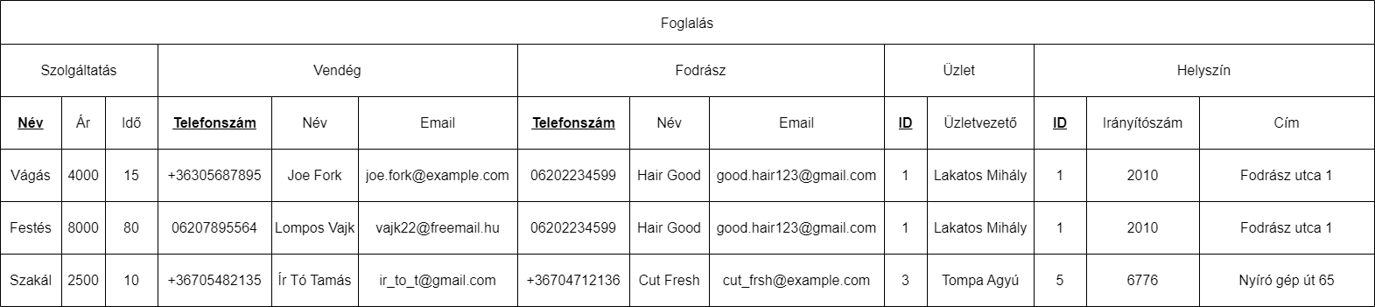

### Normálformában

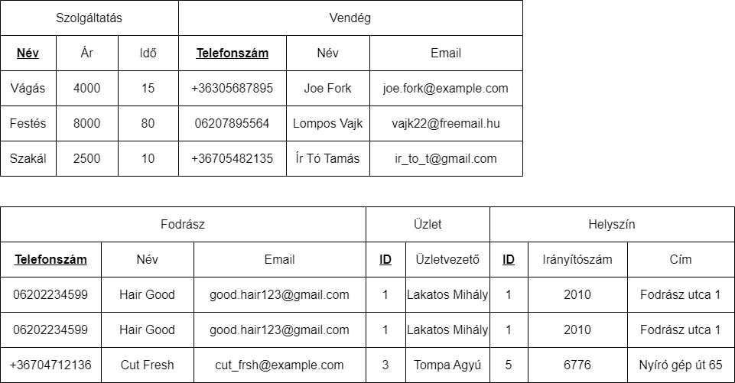

### H:\IKT projektmunka\11. IKT\Adatbázisos projekt\ER-diagram\3normalforma.pngNormálforma

1. Feltételezzük azt, hogy **minden vendég egy meghatározó telefonszámmal rendelkezik**, mivel amikor regisztrálnak egy fodrászatba, csak **egy telefonszámot** kell megadni. Több megadása **irracionális**. Egy **névből** **több létezhet,** ezért **nem lehet elsődleges kulcs**.
2. Az **előzőbben1** említett alapján, **egy meghatározó telefonszámmal rendelkezik**.

   3 Feltételezzük, hogy egy üzletvezetőhöz több cím is tartozhat, mivel több üzletet is vezethet.
3. Az **egyed-kapcsolat modell** adott tudásterületen belüli, **egymással összefüggő dolgokat ír le**. Egy alapvető ER-modell egyedtípusokból áll és meghatározza az egyedek között létező kapcsolatokat. **Ez egy vizuális formája**.